Vacaciones de diciembre 2025

Mis vacaciones al finalizar el primer semestre iniciaron prácticamente las primeras semanas de diciembre, al ya no ir a la universidad por haber acreditado mis materias en tiempo y forma, me quedé acostumbrado con el horario de está y seguí teniendo ese hábito de levantarme temprano por las siguientes 3 semanas.

Durante estas primeras 3 semanas hubo un ligero cambio de rutina, anteriormente paseaba a mi perro por las tardes durante las clases del semestre, y en vacaciones todo fue distinto, por las mañanas me levantaba algo temprano comía una avena con fruta antes de las 7am y después como a eso de las 7am salía a pasear a mi perro aproximadamente una hora, después regresaba a eso de las 8 am , solía desayunar algo como : huevos estrellados, Revoltillo casero con frijoles, huevos con tortilla y frijoles, huevo con chorizo y demás variantes de huevo, frijoles y cecina, posteriormente, le daba de desayunar al perro y hacía labores de limpieza, después como se me quedó el habito del estudio, estuve estudiando un poco sobre temas que iba a llevar en mi próximo semestre, leer sobre álgebra lineal y algo de programación básica, después tenía un descanso con lonche y veía series o películas en Netflix, y ya después , venía la comida a eso de las 2-3 pm , me la pasaba jugando Nintendo switch o regresaba otro rato a ver más series o a estudiar algo ligero, y ya por las tardes iba al gimnasio a eso de las 5-6 pm , llegaba y tomaba un baño, cenaba y después me ganaba el sueño y me iba a dormir. Así estuve durante las 3 primeras semanas de diciembre.

Después las siguientes 3 semanas fueron con días más festivos y días de visitas a lugares y demás, los días especiales de diciembre que fueron 24,25,31, y posteriormente el 1 de enero me la pasé en casa de mis abuelos paternos en convencía con mis tíos, tías, primos y primas para festejar esas fechas importantes, por ejemplo el 24 fue el rezo o acostada del niño Jesús por mi religión católica y estuvimos en el rezo con frio y después de rezar, cenamos tamales con atole, y después mis primos y yo tronamos cuetes o fuegos artificiales, el 25 nos levantamos tarde y ya a eso de la tarde mis tíos hicieron una carne asada y fue lo que comimos por ese día, finalmente el 31 nos volvimos a reunir y en ese caso la cena de fin de año fue lasaña con pastel de papa y chivo en adobo, y ese día si hicimos más actividades como convivir más, romper la piñata y tronar nuevamente fuegos artificiales, darnos el brazo de fin e inicio de año y escuchar platicas familiares y las clásicas peleas por los terrenos de los abuelos.

A inicios de enero de este nuevo año como ya es costumbre, organizamos un viaje familiar entre primos y fuimos a visitar Xilitla y también fuimos al castillo de Edward James nos fuimos en una suburbana de uno de mis tíos y fue un viaje divertido y de convivencia y experiencias inolvidables.

Finalmente regresé a mi hogar con mi familia y me volví a medio acostumbrar a tener nuevamente una rutina para mi próximo regreso a clases meter materias, y demás.

A continuación, se muestra un ejemplo de cómo estuvieron mis vacaciones:

Horario | Actividad | Detalle
7:00 am | Paseo del perro | Caminata de una hora después de comer avena y fruta
8:00 am | Desayuno y hogar | Variantes de huevo con frijoles y hacer labores del hogar
Mañana | Estudio Autónomo | Repaso de algebra lineal y programación básica
Mediodía | Descanso y ocio | Lonche acompañado de series o películas en Netflix
2:00-4:00 pm | Comida | Comer y después tiempo de videojuegos (Nintendo switch/Play)
5:00-6:00 pm | Gimnasio | Entrenamiento físico, baño y cena posterior

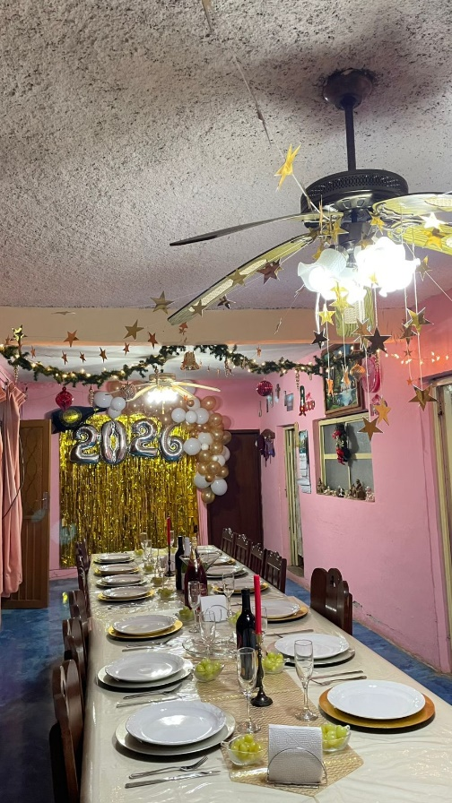
Ilustración 1 Cena Fin de año

